« Разгадайте кроссворд»
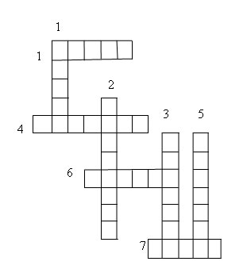
По горизонтали:
1. Загородная автомобильная дорога.
4. Дом чудесный - бегунок
На своей восьмерке ног.
День-деньской в дороге:
Бегает аллейкой
По стальным двум змейкам.
6. Мчит от самого порога
К городам другим ...
7.Если будем торопиться,
Очень нам оно сгодится.
Знак зеленый загорится
Значит, можно нам садиться.
По вертикали:
1. Водитель наземного транспорта. 2. Фонарь с красными, зелеными и желтыми стеклами для регулирования движения на улицах и дорогах. 3. Законы дорожного движения. 5. Многоместный наземный вид транспорта для перевозки пассажиров.
Ответы: По горизонтали: 1. Шоссе. 4. Трамвай. 6. Дорога 7. Такси. По вертикали: 1. Шофер. 2. Светофор. 3. Правила. 5. Автобус.

